**Компьютерная фирма**

Схема БД состоит из четырех таблиц:

Product(maker, model, type)

PC(code, model, speed, ram, hd, cd, price)

Laptop(code, model, speed, ram, hd, price, screen)

Printer(code, model, color, type, price)

Таблица Product представляет производителя (maker), номер модели (model) и тип ('PC' - ПК, 'Laptop' - ПК-блокнот или 'Printer' - принтер).

Предполагается, что номера моделей в таблице Product уникальны для всех производителей и типов продуктов. В таблице PC для каждого ПК, однозначно определяемого уникальным кодом – code, указаны модель – model (внешний ключ к таблице Product), скорость - speed (процессора в мегагерцах), объем памяти - ram (в мегабайтах), размер диска - hd (в гигабайтах), скорость считывающего устройства - cd (например, '4x') и цена - price (в долларах). Таблица Laptop аналогична таблице РС за исключением того, что вместо скорости CD содержит размер экрана -screen (в дюймах). В таблице Printer для каждой модели принтера указывается, является ли он цветным - color ('y', если цветной), тип принтера - type (лазерный – 'Laser', струйный – 'Jet' или матричный – 'Matrix') и цена - price.

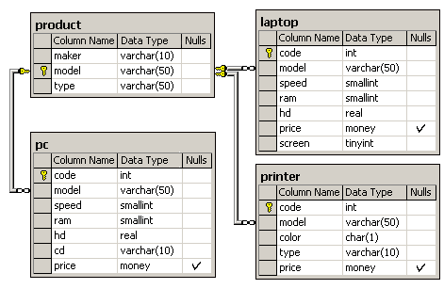

1. В таблице Product найти модели, у которых первый символ представляет собой четную цифру, а последний - нечетную. При этом первый символ должен быть меньше последнего. Вывод: номер модели, тип модели, произведение первой и последней цифр в номере модели
2. Найдите размеры жестких дисков, совпадающих у двух и более PC. Вывести: HD
3. Найдите пары моделей PC, имеющих одинаковые скорость и RAM. В результате каждая пара указывается только один раз, т.е. (i,j), но не (j,i), Порядок вывода: модель с большим номером, модель с меньшим номером, скорость и RAM.
4. Найдите производителей самых дешевых цветных принтеров. Вывести: maker, price
5. Найдите модели ПК-блокнотов, скорость которых меньше скорости каждого из ПК. Вывести: type, model, speed
6. Для каждого производителя, имеющего модели в таблице Laptop, найдите средний размер экрана выпускаемых им ПК-блокнотов.  
   Вывести: maker, средний размер экрана.
7. Найдите производителей, выпускающих по меньшей мере три различных модели ПК. Вывести: Maker, число моделей ПК.